幼儿一日生活
2024.1.7 星期二 晴
今天共有17人来园，杨奕、陈吕安冉、于籽欣、陈彦潼、杨煜枫小朋友请假。
一、区域游戏活动
区域游戏是幼儿自发、自主的与空间、材料、玩伴相互作用的学习活动，它对儿童的发展具有重要作用，幼儿在区域游戏中各项能力得到发展。在区域游戏中，幼儿用想象和相似物体替代真物品，探索材料的特质、玩法，并在游戏过程中发现问题、解决问题，幼儿在游戏过程中不断地尝试、思考，认知经验得到进一步的发展。
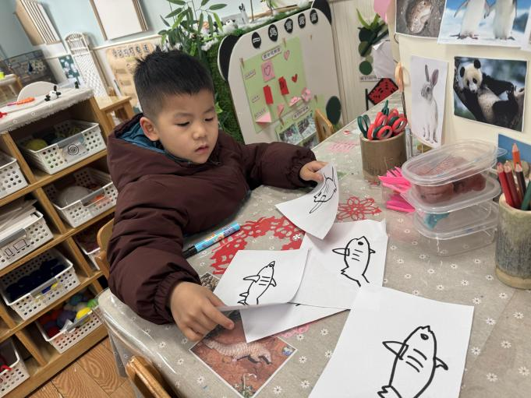 | 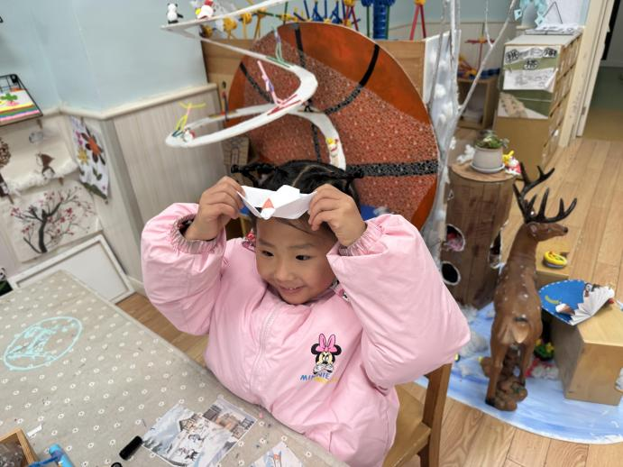
今天我画了好多的鲨鱼，我喜欢研究海洋生物，所以我喜欢在美工区做各种海洋鱼类。 | 我折了一艘小床，我自己折出来的。过了一会我还玩了彩泥，我用彩泥做了一条迷你小章鱼。
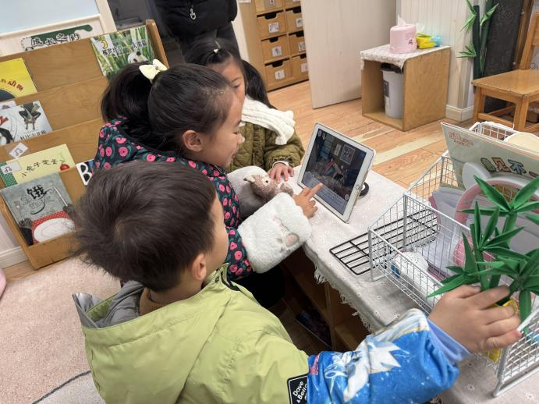 | 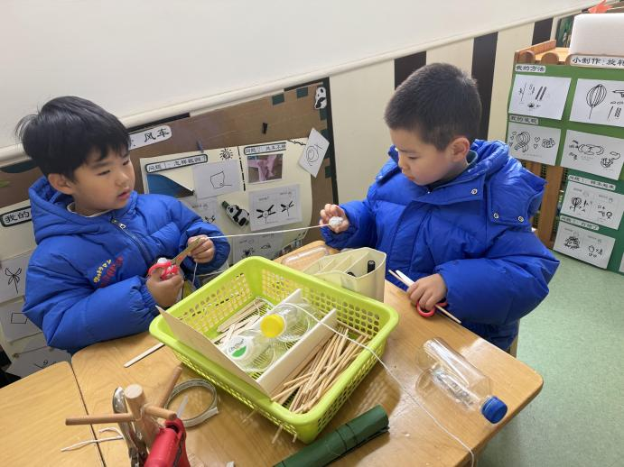
我们一起用平板读故事，这个故事我们已经很熟悉了，可以跟着平板一点点讲出来啦！ | 我们两个又一起玩科探区的小制作啦！我们一起做一架小飞机。
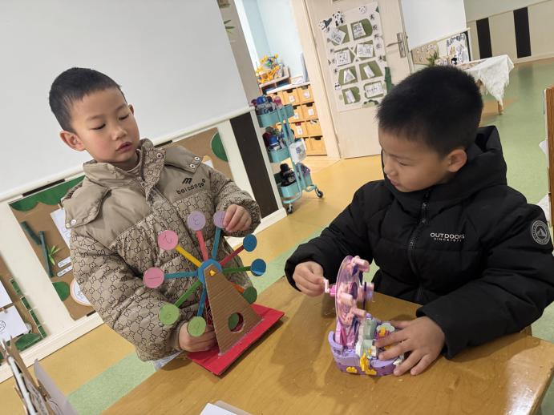 | 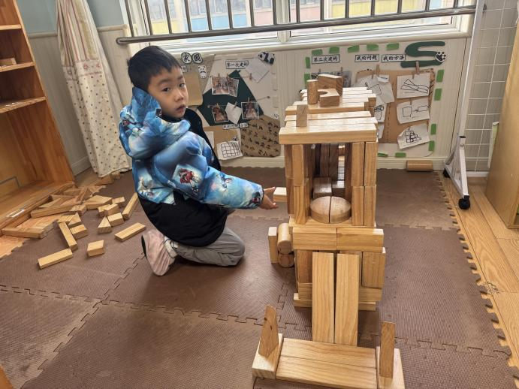
我们俩一起把喜欢的小制作拿出来玩一玩。 | 这是我昨天搭建的，还没有搭完，所以我就继续搭建熊猫的家。
二、户外活动
幼儿园的户外活动区很多，有体锻活动区（滑滑梯、扔沙包、单脚跳、吊单杠、攀爬网、平衡游戏、袋鼠跳、脚踏车等）、户外游戏区（万能工匠、轮胎小山、音乐演奏会、好玩的沙等）、写生区。
今天我们一起在户外玩了滑滑梯。
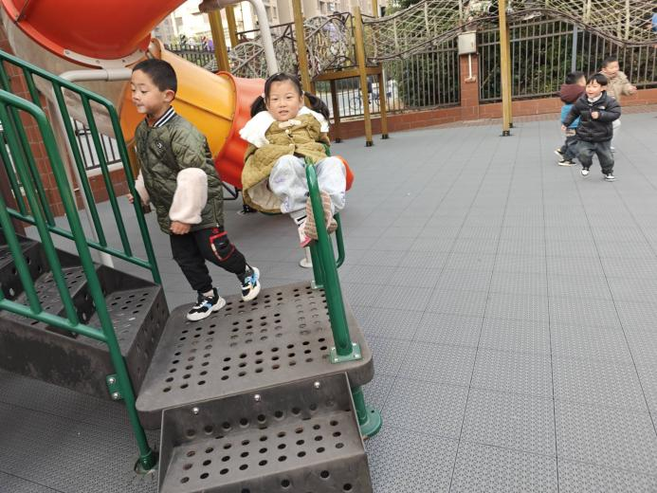 | 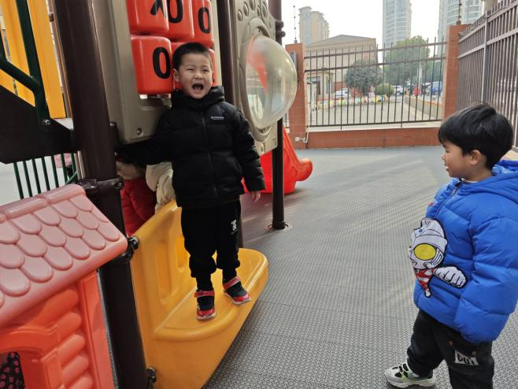
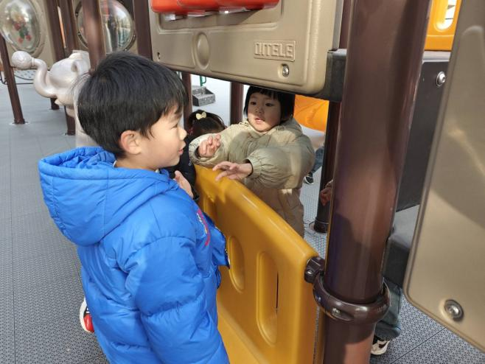 | 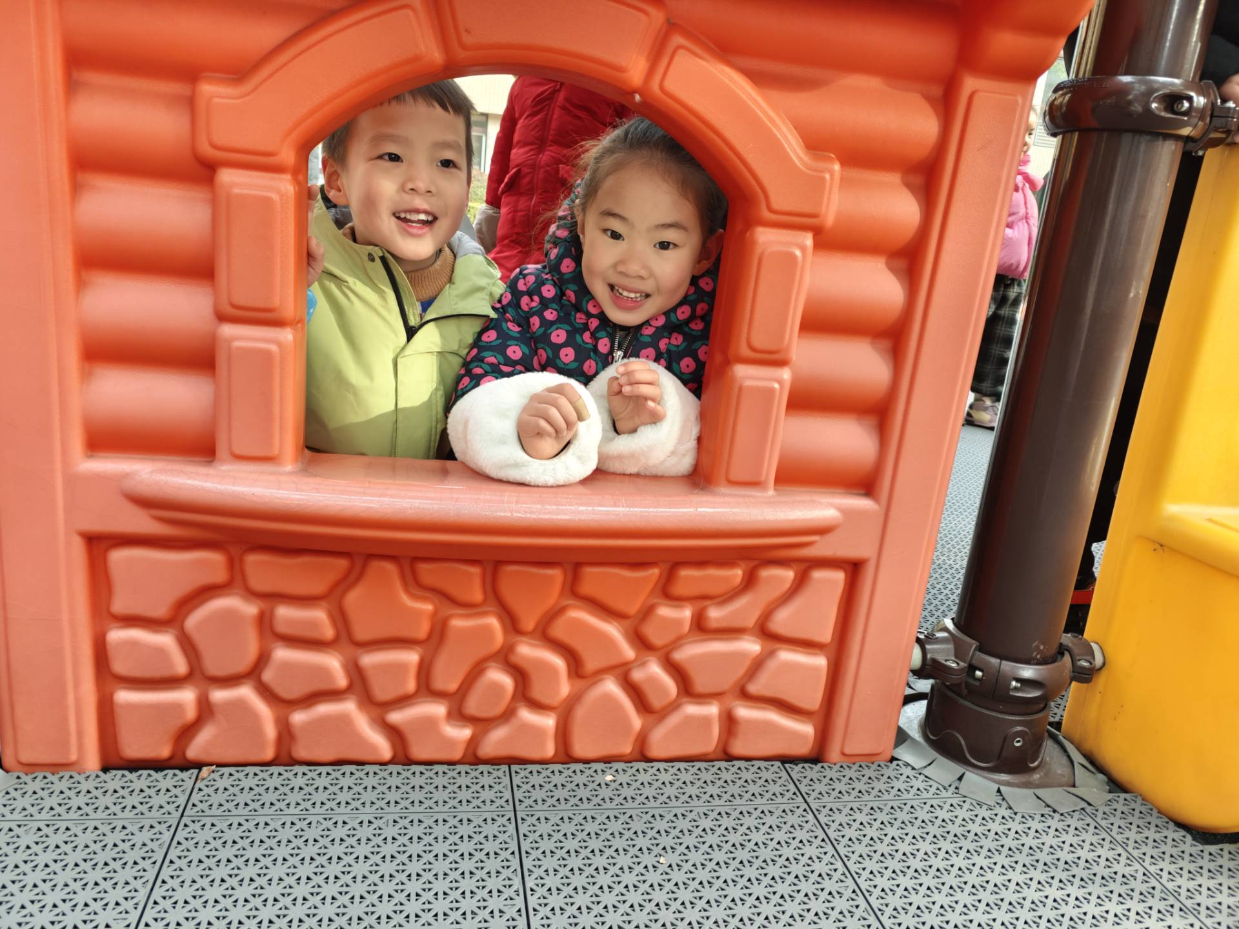
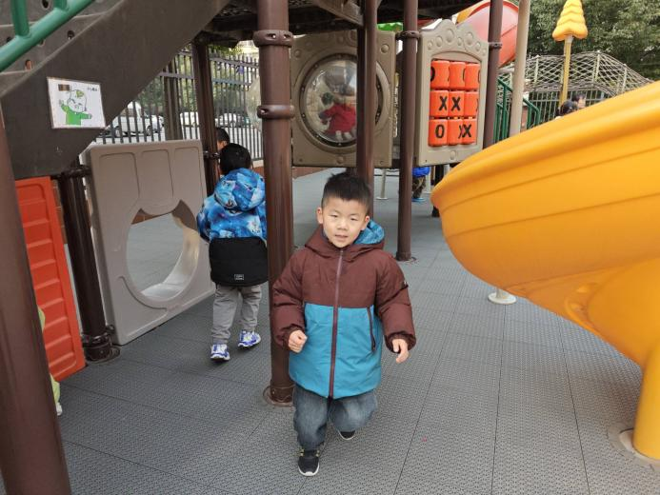 | 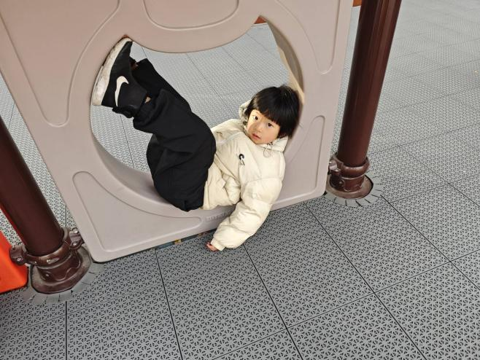
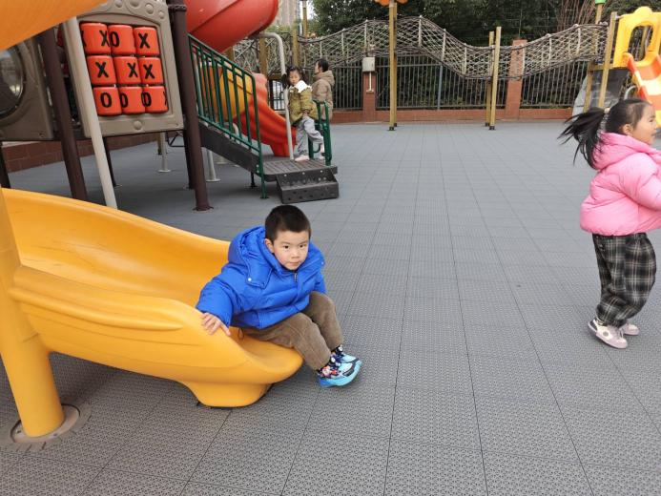 | 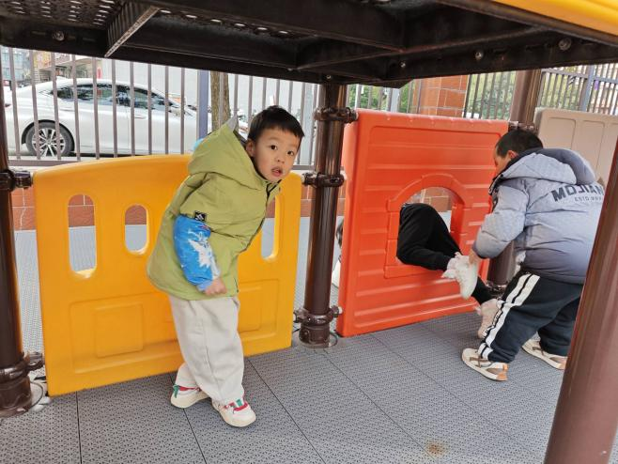

三、集体教学活动——语言：老爷爷的帽子
《老爷爷的帽子》是一则表现爱的故事，故事中老爷爷共有两顶帽子:第一顶是他自己的帽子.他把它送给了小鸟,表示他对小鸟的爱;第二顶是小鸟用羽毛做成的帽子,表示小鸟对老爷爷的爱.故事情节简单，立意明确，因此我设计了这一活动旨在引导幼儿学会关心，爱护他人，体验助人为乐所获得的幸福感和快乐感，学会关心他人，萌发互爱情感。
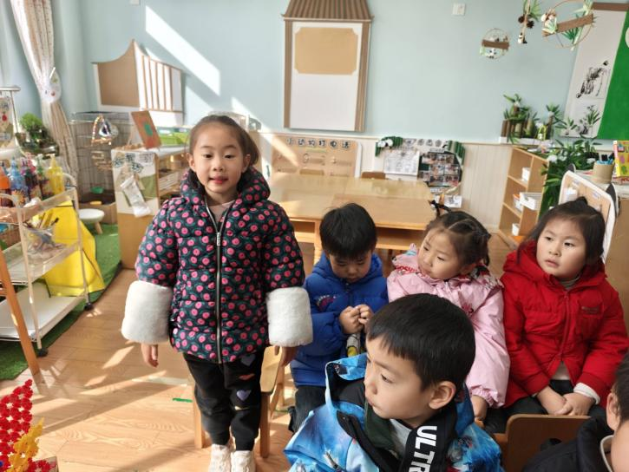 | 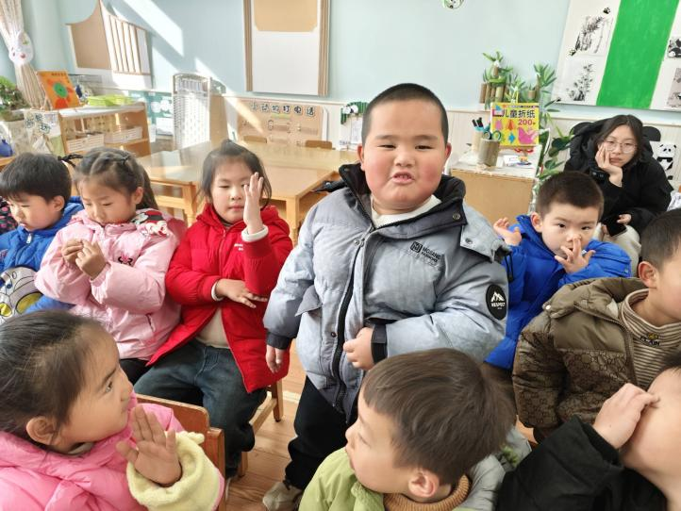
孩子们，今天天气怎么样？那天冷我们怎么办呢？ | 老爷爷遇到了谁？小鸟怎么了？我来回答！
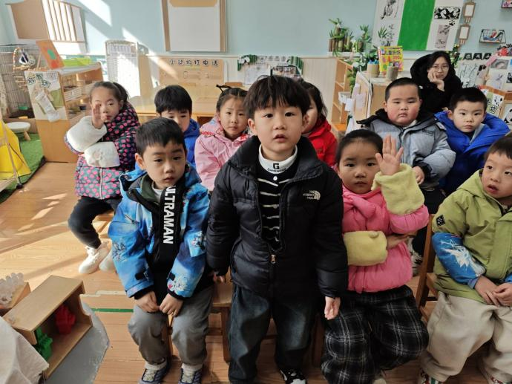 | 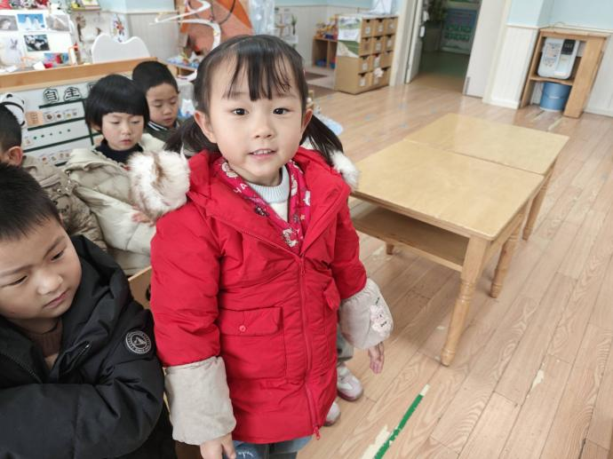
这时候老爷爷心里是怎么想的？如果是你你会怎么想呢？ | 老爷爷想了一个什么办法？你们有什么好办法帮助小鸟呢？
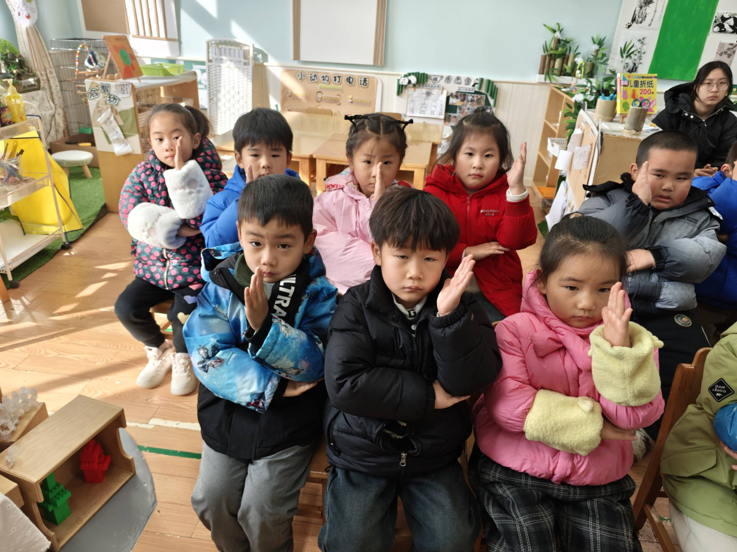 | 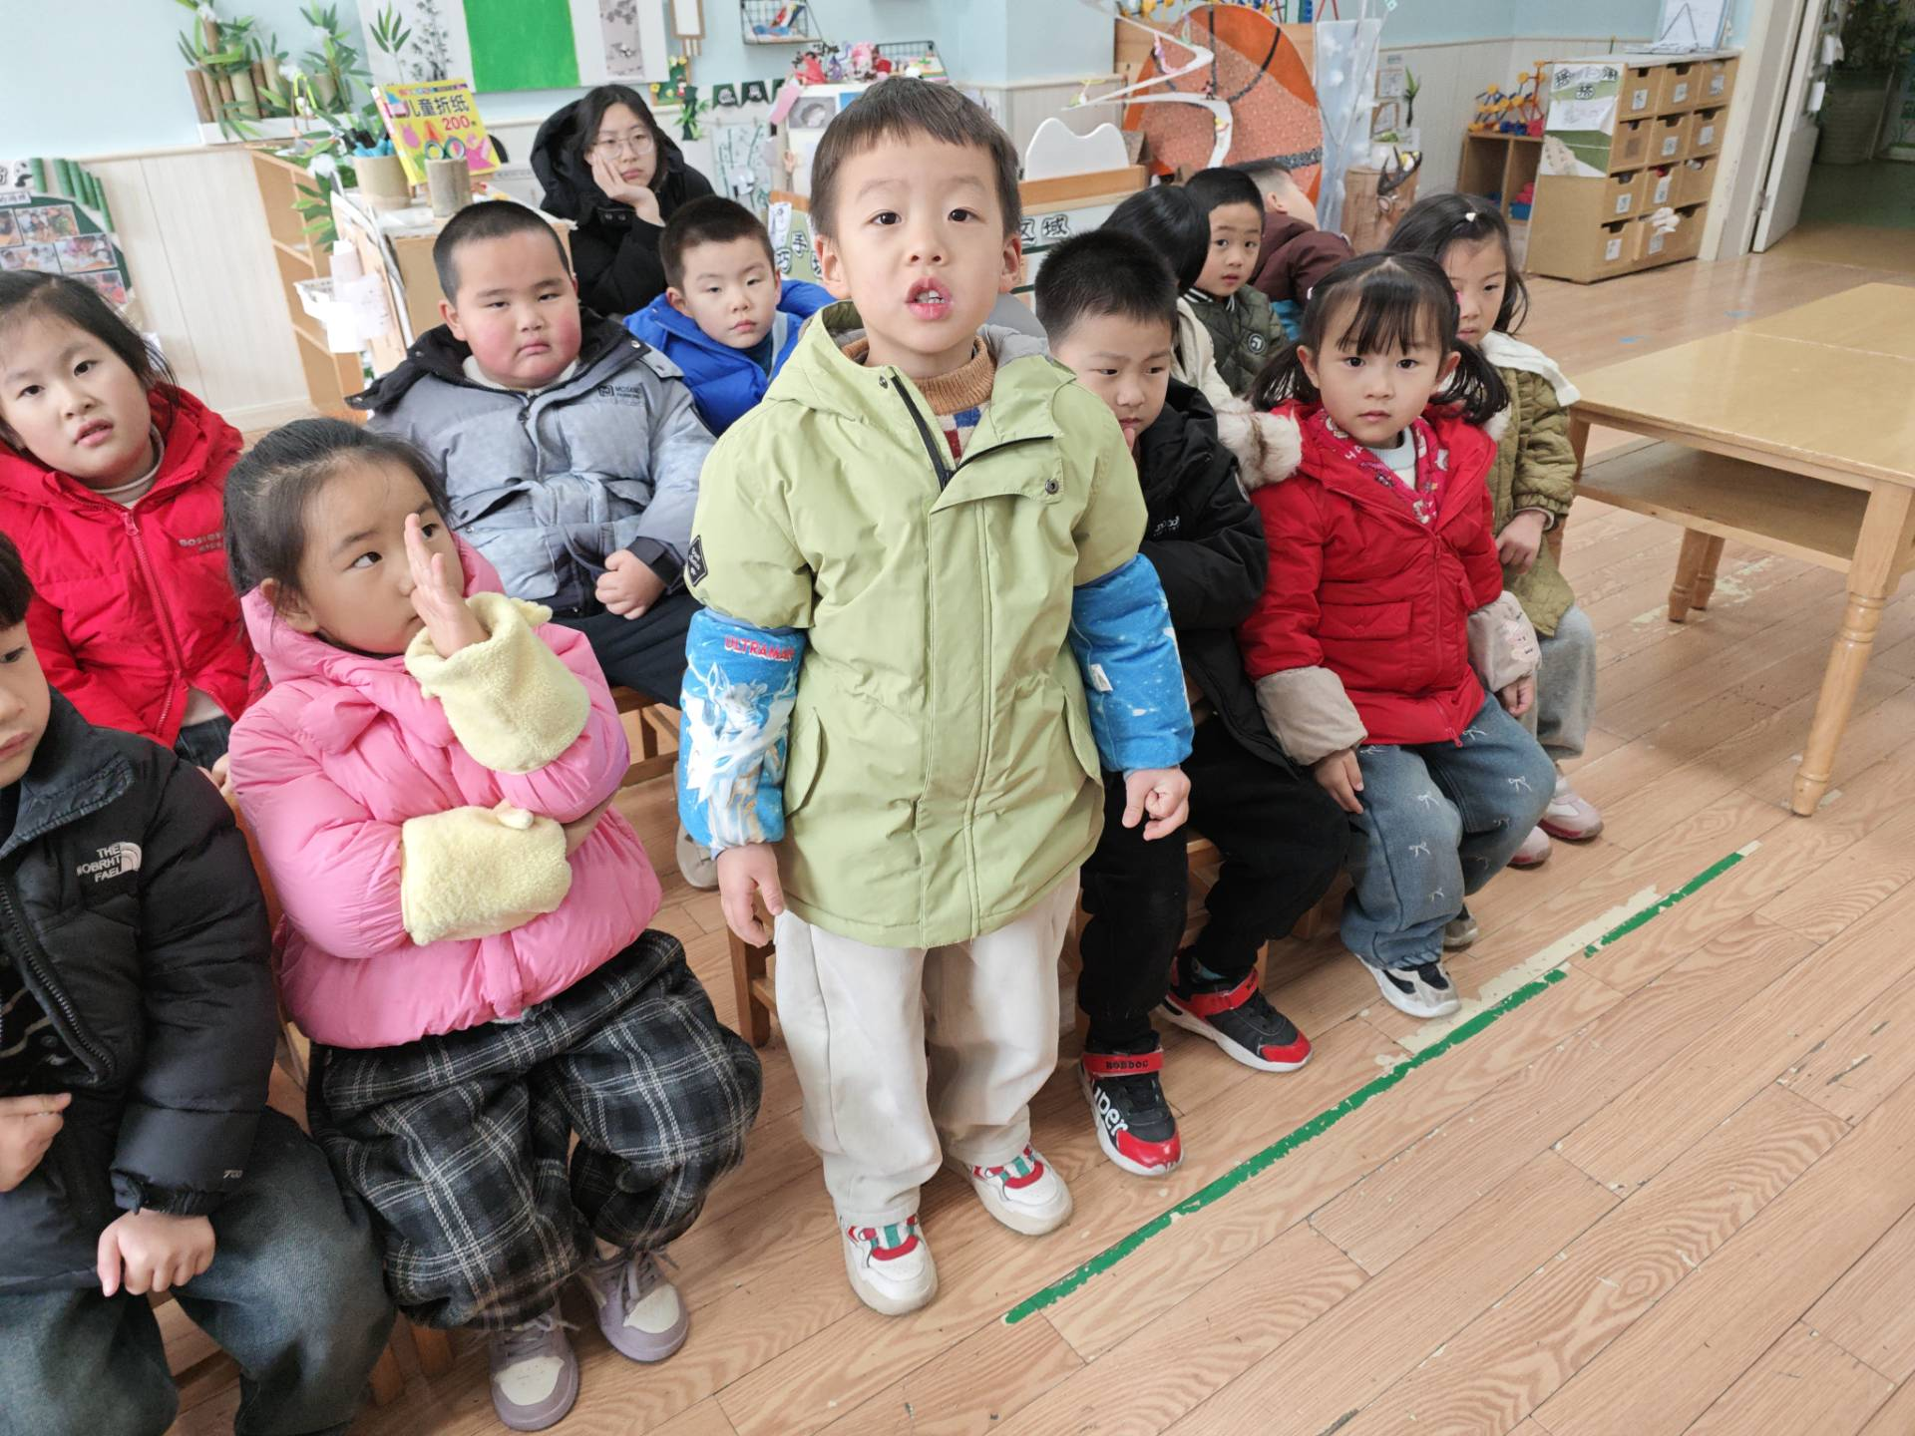
小鸟是自己待在帽子里的吗？感觉怎么样？小鸟是怎么感谢老爷爷的？ | 在生活中我们也会遇到困难，别人帮助了你，要学会感恩，别人遇到困难你也要去帮助他。

四、今日食谱
早点：牛奶、千层蛋糕、碧根果
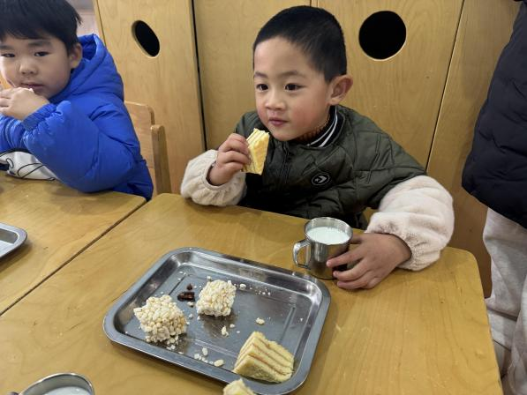 | 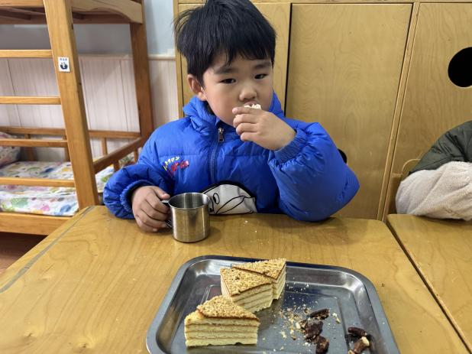
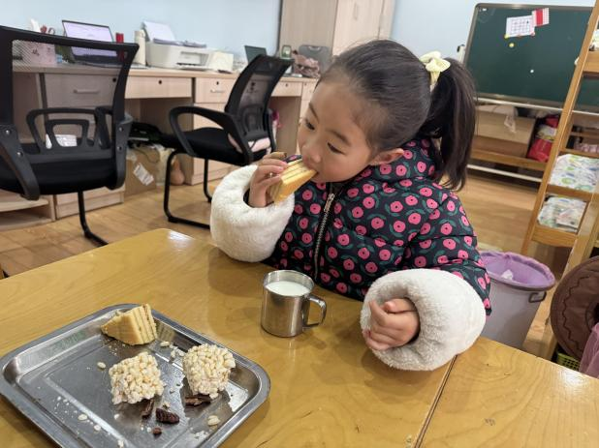 | 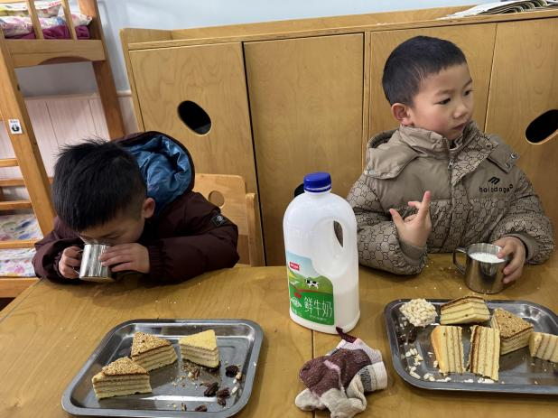
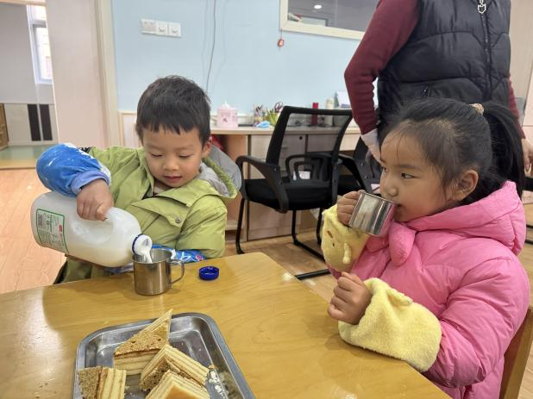 | 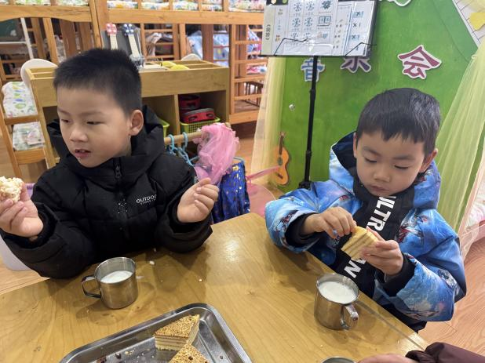

午餐：血糯米饭、羊肚菌牛肉、青菜炒香菇、豆苗蘑菇汤。
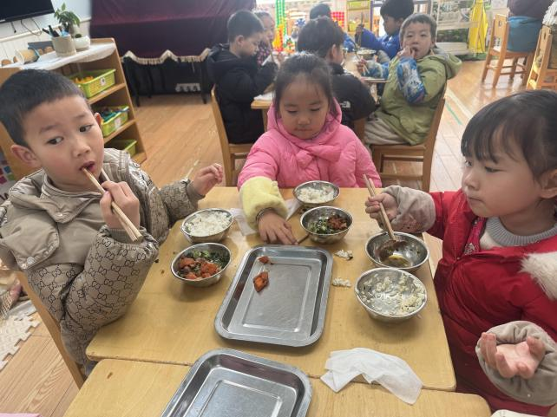 | 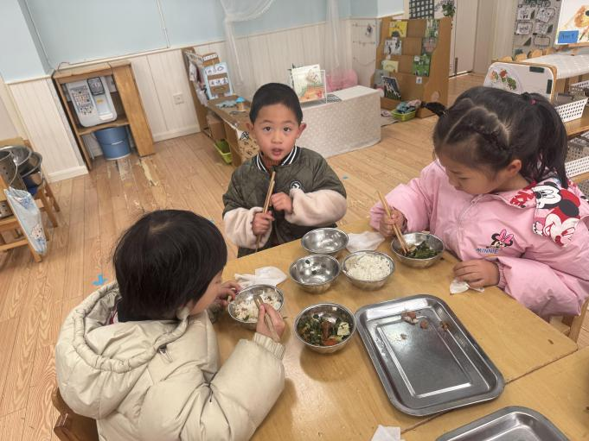
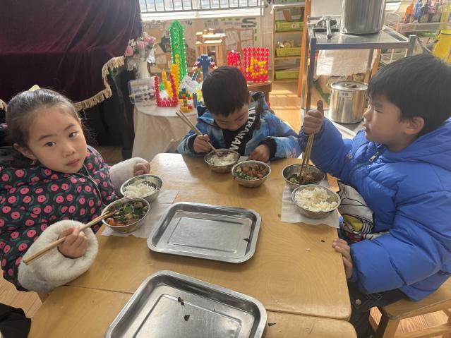 | 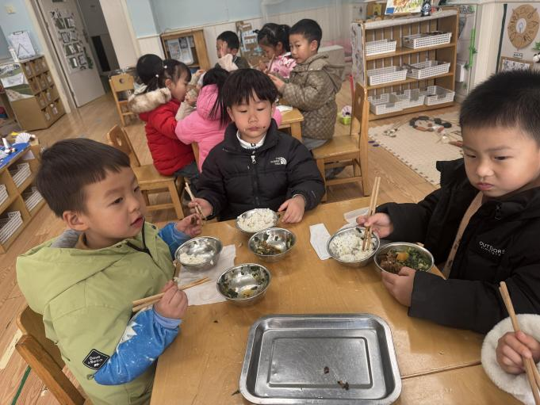
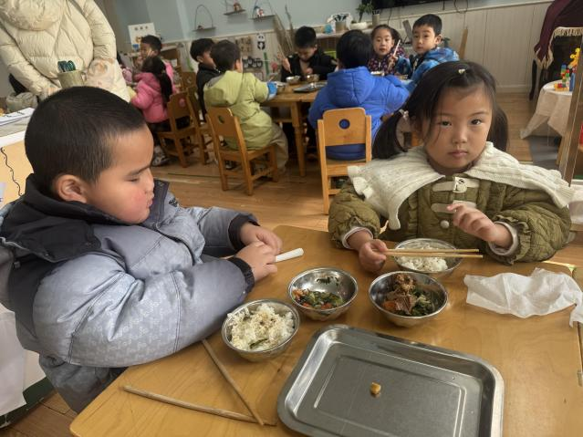 | 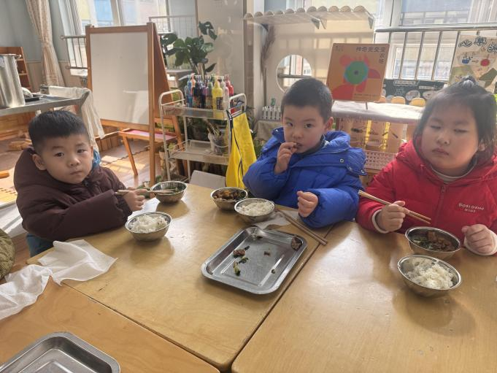

下午点心：腊八粥。
水果：樱桃番茄、甜橙。

